DEFY EL PRIMERO 21 CARBON
Die DEFY El Primero 21, eine Chronographenuhr von beispielloser Präzision, ist mit einem revolutionären Uhrwerk ausgestattet, das neue Leistungsmaßstäbe setzt und das traditionsreiche Chronographenkaliber El Primero ins 21. Jahrhundert überführt. Jetzt erscheint dieser futuristische Chronograph in seiner bislang außergewöhnlichsten Edition: der DEFY El Primero 21 Carbon.

Ein leistungsstarkes, unvergleichliches Kaliber wie das El Primero 21 verdient ein Design, das entschieden zeitgemäß ist und zugleich der grenzensprengenden Präzision gerecht wird, für die die Zenith El Primero berühmt ist. Mit einer Kombination aus geraden Linien und Winkeln bilden die geometrischen Facetten des Gehäuses die perfekte Ergänzung zur voluminösen Architektur des offen gearbeiteten Uhrwerks. Der Chronograph mit der höchsten Frequenz, der je in Serie produziert wurde, präsentiert sich jetzt in einem leichten, robusten Gehäuse aus Carbonfaser.

Präzision in futuristischer Form
Carbonfaser ist ein Werkstoff wie kein anderer. Das Hightech-Verbundmaterial ist leicht, aber extrem widerstandsfähig. Es setzt ein Statement und bleibt dennoch zurückhaltend. Es spielt mit dem Licht und erzeugt einen einzigartigen visuellen Effekt dank der wechselnden Kohlefaserschichten, die zufällig angeordnet sind, was jedes Gehäuse praktisch zu einem Unikat macht. Die fesselnde Optik des Materials ist diskret und extravagant zugleich und verleiht ihm Vielseitigkeit und Tragbarkeit. Und bei dieser Version der DEFY El Primero 21 sind nicht nur das facettierte Gehäuse und die runde Lünette aus Carbon gefertigt, sondern auch die Krone und die Chronographendrücker.
Die perfekte Ergonomie der DEFY El Primero 21 Carbon wird von zwei beigefügten Armbändern abgerundet: einem strukturierten Armband aus schwarzem Kautschuk und einem speziellen Kautschukarmband mit Carbon-Effekt für den ultimativ urbanen Auftritt.

Trendiger Look und konkurrenzlose Funktion
Bei einem Gehäuse aus einem so magischen Material wie Carbon versteht es sich, dass auch die Gestaltung des Uhrwerks und des Zifferblatts ganz seiner mysteriösen Aura entspricht. Zum ersten Mal bei der DEFY El Primero 21 wurde das hochmoderne Hundertstelsekunden-Chronographenkaliber, das mit der konkurrenzlos spektakulären Frequenz von 360'000 Halbschwingungen pro Stunde (50 Hz) schlägt, tiefschwarz veredelt, sodass die glänzenden Kanten des innovativen skelettierten Werks durchs Dunkel leuchten. Auch das offene Zifferblatt ist schwarz, bleibt aber dank seiner kontrastierenden weißen Markierungen mühelos ablesbar. Der Stunden-, der Minuten- und der konstante Sekundenzeiger sind ebenso wie die applizierten Stundenindizes facettiert, mit einer dunklen Rutheniumbeschichtung versehen und mit schwarzem SuperLuminova gefüllt, das im Dunkeln ein dezentes Leuchten erzeugt. Der zentrale 1/100-Sekundenzähler und die Sekunden- und Minutenzähler haben geschwärzte Zeiger mit leuchtend roten Spitzen, die die unübertroffene Hochgeschwindigkeits-Chronographenfunktion optisch unterstreichen. Ein Look ganz im Sinne des neofuturistischen, architektonischen Designethos von Zenith, die Zeitmesser von morgen für die stilbewussten Uhrenliebhaber von heute zu schaffen.
ZENITH: Die Zukunft der Schweizer Uhrenherstellung
Seit 1865 ist Zenith von Authentizität, Mut und Leidenschaft geleitet, um die Grenzen in puncto Exzellenz, Präzision und Innovation ständig in neue Sphären zu verschieben. Bald nach seiner Gründung in Le Locle durch den visionären Uhrmacher Georges Favre-Jacot erlangte Zenith weltweite Anerkennung für die Präzision seiner Chronometer, mit denen die Marke 2.333 Chronometrie-Preise in etwas mehr als eineinhalb Jahrhunderten gewinnen konnte: bis heute ein absoluter und ungebrochener Rekord. Berühmt für sein legendäres El Primero Kaliber von 1969, das Kurzzeitmessungen auf die 1/10 Sekunde genau ermöglicht, hat Zenith seitdem über 600 Uhrwerke und Varianten entwickelt. Heute bietet Zenith vollkommen neue und faszinierende Perspektiven, einschließlich der Möglichkeit der Messung der 1/100 Sekunde mit der Defy El Primero 21. Stets angetrieben durch die Verbindung von dynamischem, avantgardistischem Denken mit der eigenen, stolzen Tradition schreibt Zenith beständig seine eigene Zukunft ... und die Zukunft der Schweizer Uhrmacherkunst.

PRESS ROOM
For additional pictures please access the below link
http://pressroom.zenith-watches.com/login/?redirect_to=%2F&reauth=1

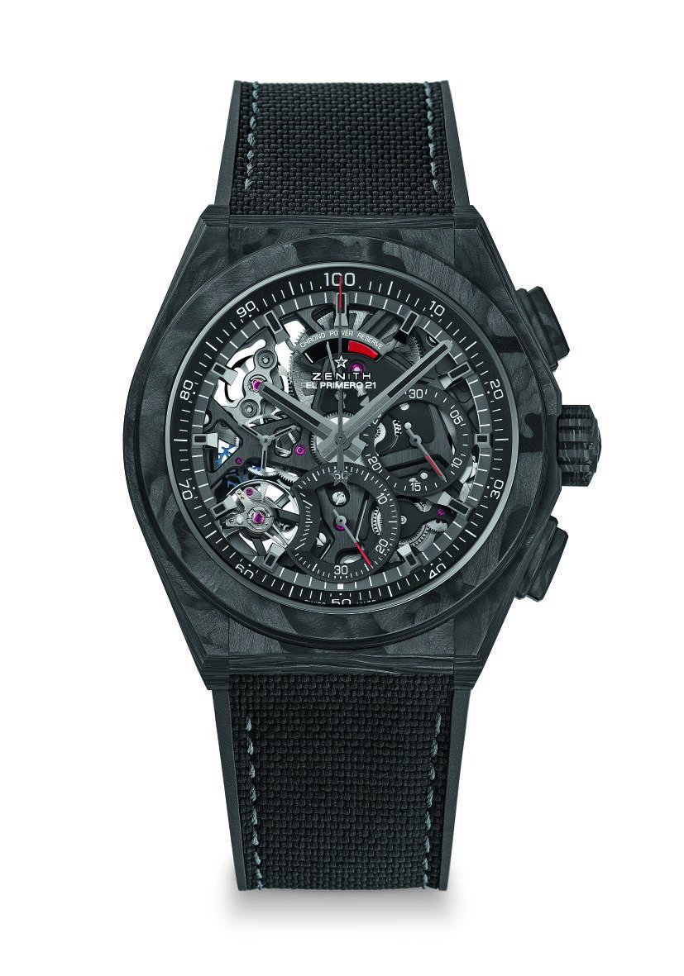
DEFY EL PRIMERO 21 CARBON
TECHNISCHE DATEN
Referenz: 10.9000.9004/96.R921

ALLEINSTELLUNGSMERKMALE
Neues 44-mm-Vollcarbon-Gehäuse (einschließlich Drückern und Krone)
Hundertstelsekunden-Chronographenwerk
Exklusive dynamische Signatur mit einer Umdrehung pro Sekunde
1 Hemmung für die Uhr (36.000 A/h - 5 Hz);
1 Hemmung für den Chronographen (360.000 A/h - 50 Hz)
Von TIMELAB als Chronometer zertifiziert
Uhrwerk schwarz veredelt

UHRWERK
El Primero 9004, Automatikaufzug
Kaliber: 14¼``` (Durchmesser: 32,80 mm)
Höhe: 7,9 mm
Bauteile: 293
Lagersteine: 53
Frequenz 36.000 Halbschwingungen pro Stunde (5 Hz)
Gangreserve von etwa 50 Stunden
Spezielle, kreisförmig satinierte Schwungmasse

FUNKTIONEN
Chronographenfunktionen mit Hundertstelsekunde
Anzeige der Gangreserve des Chronographen bei 12 Uhr
Stunden- und Minutenzeiger aus der Mitte
Kleine Sekunde bei 9 Uhr
- Chronographenzeiger aus der Mitte
- 30-Minuten-Zähler bei 3 Uhr
- 60-Sekunden-Zähler bei 6 Uhr

GEHÄUSE, ZIFFERBLATT UND ZEIGER
Durchmesser: 44 mm
Zifferblattöffnung: 35,5 mm
Höhe: 14,50 mm
Glas: Gewölbtes, beidseitig entspiegeltes Saphirglas
Gehäuseboden: Transparentes Saphirglas
Material: Carbon
Wasserdichtigkeit: 10 ATM
Zifferblatt: Schwarz, skelettiert
Stundenindizes: Ruthenium-beschichtet, facettiert und mit schwarzem Super-LumiNova® beschichtet
Zeiger: Ruthenium-beschichtet, facettiert und mit schwarzem Super-LumiNova® beschichtet

ARMBÄNDER UND SCHLIESSE
Armband aus schwarzem Kautschuk
Doppelfaltschließe aus Titan und Carbon mit schwarzer DLC-Beschichtung
Zusätzliches spezielles Armband aus schwarzem Kautschuk mit Carbon-Effekt liegt bei

